**测试结果**

实现了读者写者问题（读者优先）

测试数据：   
1 R 3 5   
2 W 4 5   
3 R 5 2   
4 R 6 5   
5 W 7 3

运行结果：

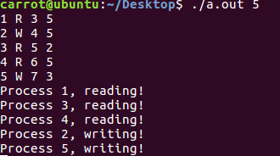

可以看出确实是读者优先的，因为写者2虽然来得早，但是等到读者全部读完之后才开始写操作。